Фітосанітарний стан посівів сільськогосподарських культур станом на кінець лютого 2019 року

За даними Херсонського обласного центру з гідрометеорології, погоду на Херсонщині у третій декаді лютого визначала боротьба потужних атмосферних фронтів - циклону та антициклону. Наприкінці останньої декади антициклон витіснив з території області опади й холод, прийшло потепління.
Вплив погодних умов на стан сільськогосподарських культур.
У третій декаді лютого різке зниження температури призвело до припинення вегетації озимих культур, яке розпочалося у перших двох декадах місяця.
Мінімальна температура ґрунту на глибині залягання вузла кущіння озимої пшениці протягом декади знижувалася до 0-3°С морозу, що значно вище критичної температури вимерзання, яка за розрахунками агрометеорологів становила 14-17° морозу.
Державні інспектори Управління фітосанітарної безпеки постійно здійснюють моніторинг за фітосанітарним станом озимих рослин у базових господарствах. Насамперед, обстеження направлені на виявлення мишоподібних гризунів.
Погодні умови звітного періоду, а саме - різкі коливання температури повітря, опади у вигляді снігу не вплинули на розвиток мишоподібних гризунів. Продовжувався їх розвиток та поширення, особливо у посівах озимих зернових культур. За даними моніторингу, в господарствах Бериславського, Великолепетиського, Горностаївського, Чаплинського, Нововоронцовського, Високопільського та Скадовського районів тривають заходи із боротьби з мишоподібними гризунами.
Проведеними цього тижня обстеженнями встановлено, що на одному гектарі озимих зернових культур (заселено 19% обстежених площ озимої пшениці і ячменю) нараховується 2,6 колонії, максимально – 4 кол/га з чисельністю 30-65 жилих нір/га. На озимому ріпаку (заселено 24% обстежених площ) середня чисельність колоній шкідника - 2,6, максимально – 4 кол/га. На багаторічних травах (заселено 17% обстежених площ) середня чисельність шкідника – 2,5 кол/га, максимально - 3 кол/га. На неугіддях, у садах (заселено 25% обстежених площ) середня чисельність шкідника – 2,6 кол/га, максимально - 4 кол/га.
Станом на 28 лютого, з метою виявлення мишоподібних гризунів, силами господарств та державних інспекторів обстежено 518,5 тис. га, з яких шкідником заселено 115,3 тис. га. Вище економічного порогу шкодочинності заселено 113,3 тис. га. Боротьбу з гризунами проведено на площі 113,3 тис. га, у тому числі 62,7 тис. га на озимій пшениці, 19,2 тис. га на озимому ріпаку, 4,3 тис. га на багаторічних травах, а 27,1 тис. га на необроблених земельних ділянках, у садах. Біологічним методом всього оброблено 3,8 тис. га.
Заселеність мишоподібними гризунами нинішнього року менша рівня заселеності аналогічного періоду минулого року на 15,6 тис. га (у 2018 році було заселено вище ЕПШ і оброблено 128,9 тис. га).
Протягом тижня проведено обстеження на площі 23,0 тис. га, площа заселення збільшилася на 8,0 тис. га, обробки за тиждень проведені на площі 8,3 тис. га.
З початку року проведено обстеження на площі 153,8 тис. га, площа заселення збільшилася на 45,6 тис. га, обробки проведені на площі 47,3 тис. га.
Моніторинг за мишоподібними гризунами триває. Завдяки ефективності та завчасно проведеним винищувальним заходам, господарства мають змогу регулювати активність поширення та розмноження мишоподібних гризунів.
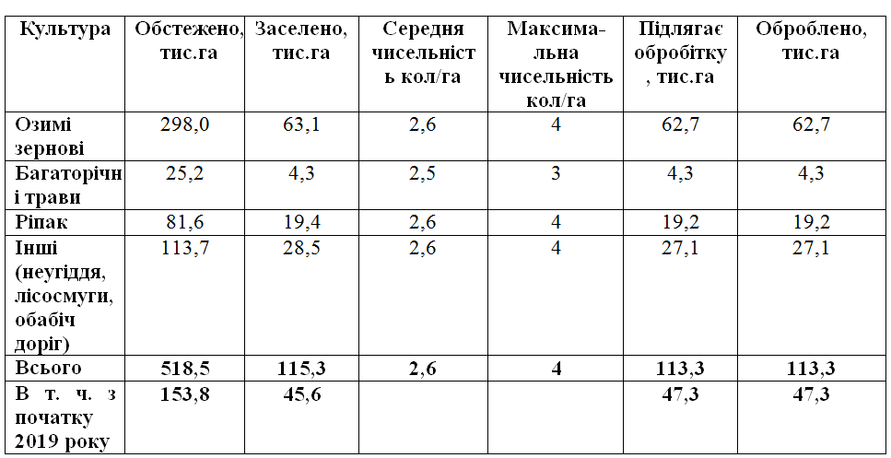
Відсутність частих опадів, відлиг, крижаної кірки сприяли на 6-10% збільшенню чисельності гризунів на посівах озимих зернових.
Метою захисту озимих зернових, ріпаку і багаторічних трав залишається обмеження кількості шкідників до економічно та господарсько невідчутних рівнів.
В області триває підготовка насіннєвого матеріалу до посіву: проводиться його перевірка на схожість, доочистка та калібрування з наступним протруюванням. Всього по області протруєно 1,7 тис. тонн насіння.

